Как интересно и с пользой
провести выходной день с ребёнком.
Данная консультация, предлагаемая вашему вниманию, поможет Вам сделать семейный, выходной день по-настоящему захватывающим для ребенка. Особенно, если Вы не будете забывать смотреть вокруг глазами ребенка, разделять его радость и удивление, читать уместные в той или иной ситуации стихи, загадывать загадки. Литературный материал обострит восприятие малыша, поможет запоминанию ярких образов.
Наступает выходной день.
Утро выходного дня. Задействуйте малыша в приготовлении завтрака. Пусть ребенок помогает расставлять приборы, раскладывать йогурты папе и маме. В общем, завтрак должен быть полезным и активным.
Далее стоит прогуляться, подышать свежим воздухом. Где гулять с ребенком? Если на улице зима, можно поехать в парк кататься на лыжах или санках. Кроме того, можно весело провести время на катке. Да и просто подвижные игры на улице пойдут только на пользу. Куда пойти с ребенком? Этот вопрос часто ставит родителей в тупик. Может, в поход в парк? Разумеется, решающее слово остается за ребенком, это один из моментов, когда ребенок чувствует свою сопричастность взрослым в семье и растет спокойным, уверенным.
Раз и навсегда уважаемые родители решите для себя: совместный с ребенком поход - это совсем не отдых для Вас, это время, полностью посвященное ему, вашему любимому ребенку. Пусть он еще раз удостовериться, что Вы его любите, что живете его интересами.
Посмотрите вокруг глазами ребенка - сколько интересного в мире! Заинтересовался ваш ребенок чем - то, остановитесь, приглядитесь, постарайтесь смотреть на все его глазами и в то же время оставаться взрослым!Речь ваша, дорогие родители - эмоциональная и выразительная, должна нести доброе отношение к окружающему, восхищение щедрой красотой природы. В то же время побуждайте ребенка высказываться, думать, сопоставлять, учите анализировать, отвечать на вопросы и задавать их. Ребенок должен чувствовать родительскую сопричастность его интересам. Так формируется доверие к миру, благодарность и огромная любовь к родителям.
В таких совместных походах, есть все условия для тренировки вашего ребенка в силе, ловкости, смелости. Удивительно, а сколько полезных сведений можно сообщить ребенку, идя с ним по улице. Познакомить с тем, как жили люди в другие времена. Во время обычной прогулки по старой части современного города можно поговорить с ребенком о печах, можно увидеть дым, идущий из печи.
Заинтриговать ребенка игрой и при желании можно и поиграть!
Летом также можно провести время в парке, в лесу, прогуляться по набережной, если таковая имеется. Что делать в дождь? Аналогом летнего отдыха может стать бассейн. Вы не только весело проведете время, но и научите малыша плавать. В специализированных центрах есть как маленькие-детские бассейны с горками и водными развлечениями, так и крупные бассейны, где малыш может находиться в надувном круге.
Придумайте развивающие игры дома. К примеру, малышам уж точно будет интересна игра «в поисках сокровищ». Однако для этого вам необходимо будет заранее приготовиться. Что понадобиться? Купите в магазине пару шоколадок, небольших игрушек, книжек или любые другие детские радости. На большом листе нарисуйте карту сокровищ, где их можно будет найти. Придумайте задачки, стихи, задания, которые необходимо будет выполнить детям. Вы увидите, что при решении подобных ребусов и при нахождении приза-сокровища, малыш придет в восторг.
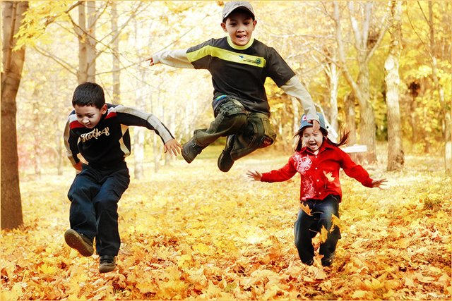
Не тратьте время даром. Если на дворе прекрасная погода, яркое солнце, можно показать своему малышу, как собирать гербарий. Это будет не только весело, но и интересно и познавательно для вашего крохи. Расскажите ему о деревьях, ягодах, кустарниках. Поведайте, какие звери водятся в лесах, понаблюдайте за насекомыми. Вот увидите, что эта прогулка подарит массу ощущений вашему ребенку.
Что же дальше? А дальше, несомненно, время обеда. Аппетит, как ни странно, нагуляли или, по крайней мере, наиграли. Если у вас есть возможность, то можно посетить детское кафе. Папа с мамой расслабятся, а малыш будет продолжать получать удовольствие от вкусной еды и новых знакомств.
Можно устроить вкусный обед и дома. Если у детей остались силы, пусть они вам помогут в приготовлении обеда. Доверьте им также украсить стол и расставить блюда. Лучше будет заранее приготовить еду, чтобы не тратить слишком много времен на это. Тем более, если вы знали, что так активно будет проведен день.
После вкусного обеда можно и отдохнуть. Хорошо, если ваш малыш не вышел из возраста, когда детки спят днем. Поэтому смело можете укладываться спать всей семьей на одной большой кровати.
Чем заняться вечером дома? После такого отдыха с новыми силами можно приниматься «подводить итоги» уходящего дня. Что же это может быть? Как уже отмечалось, можно позволить малышу посмотреть фотографии или видео, которое было отснято на прогулке. Также вы можете вместе с ребенком собрать гербарий, растения для которого вы вместе собрали в лесу. Кроме того, творческим времяпрепровождением будет задание, в результате которого ваш ребенок предоставит вам отчет об утренней прогулке или игре. Попросите его нарисовать то, что ему понравилось, то, чем вся семья занимались сегодня. Оценив рисунки, вы поймете, насколько важной была сегодняшняя прогулка всей семьей. Если у папы и мамы остались силы, она также могут сотворить небольшой отчет о проделанной работе. Дайте папе листок бумаги и карандаши, вооружитесь этим же сами и вперед! После того, как каждый выразит свои чувства, сравните и проанализируйте результаты. Существует много способов, как провести выходной день вместе с ребенком интересно и увлекательно. Родители придумывайте, фантазируйте, и Вы получите массу впечатлений, удовольствий от прогулок с ребенком.

Инструктор по физкультуре: Балашова В.А.

